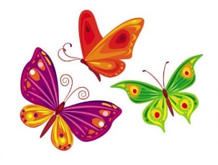
TYDZIEŃ XIII – TEMAT KOMPLEKSOWY – KOLORY LATA
19.06.2020 r. – Kolory.

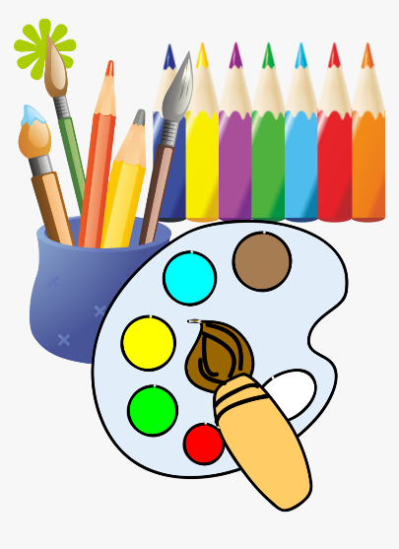
Witajcie Motylki!
Dzisiaj zadanie specjalne
Namalujcie autoportret, czyli swoją podobiznę
- własny portret.
Pamiętajcie o wszystkich szczegółach, tj. rozmieszczeniu
na kartce, odpowiednich proporcjach, tle.
Czekam na zdjęcia Waszych portretów.

Pozdrawiam!

